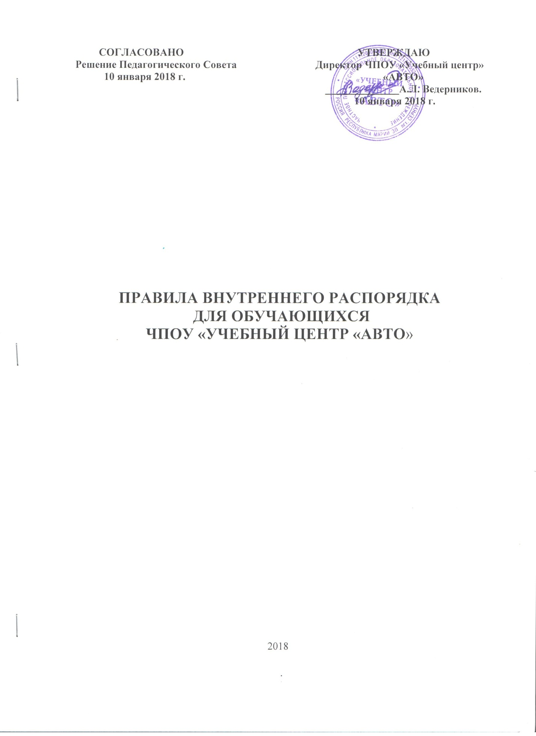

1.Общее положение

1. Правила внутреннего распорядка для обучающихся ЧПОУ «Учебный центр «АВТО» (далее - Учреждение) имеет цель обеспечить их безопасность во время учебного процесса, поддержания дисциплины и порядка в Учреждении и на ее территории для успешной реализации целей и задач Учреждения, определенных Законодательством Российской Федерации в области образования, Учредителем, Уставом и локальными нормативными актами ЧПОУ «Учебный центр «АВТО».
2. Настоящие Правила внутреннего распорядка являются обязательными для всех обучающихся Учреждения и их родителей (законным представителей). Не выполнение данных Правил может служить основанием для принятия административных мер, вплоть до отчисления обучающегося из Учреждения. При приеме обучающегося в Учреждение администрация обязана ознакомить его и его родителей (законных представителей) с настоящими Правилами.
3. Дисциплина в Учреждении поддерживается на основе уважения человеческого достоинства обучающихся, педагогических работников и обслуживающего персонала. Применение методов физического и психического насилия по отношению к обучающимся не допускается.

2. Права и обязанности обучающихся и их родителей (законных представителей)

2.1. Обучающимся в учреждении являются граждане РФ, иностранные граждане и лица без гражданства в установленном порядке зачисленные приказом директора ЧПОУ «Учебный центр «АВТО» поступившие для обучения по образовательным программам профессиональной подготовки (переподготовки) Специалистов массовых технических профессий (далее - СМТП).
2.1.1. Обучающиеся в учреждении имеют право:
- на качественное образование;
- выбор формы обучения;
- обучение в рамках государственных образовательных стандартов по индивидуальному учебному плану (порядок реализации этого права в рамках Учреждения определяется Учреждением самостоятельно на основании законодательства Российской Федерации);
- бесплатное пользование библиотечно-информационными ресурсами библиотеки Учреждения в соответствии с правилами пользования библиотекой;
- на участие в управлении образовательным учреждением в форме, определяемой Уставом образовательного учреждения и локальными нормативными актами;

- уважение человеческого достоинства, свободу совести, информации, свободное выражение собственных взглядов и убеждений;
- свободное посещение мероприятий, не предусмотренных учебным планом;
- перевод в другое образовательное учреждение, реализующее образовательную программу соответствующего уровня при согласии данного образовательного учреждения и успешном прохождении аттестации;
- условия, гарантирующие охрану и укрепления здоровья (учебная нагрузка, режим занятий, ), ;
- получение льгот и материальной помощи, установленных законодательством, а также местными решениями и внутренними нормативными и иными актами Учреждения;
- возможность ознакомления с ходом и содержанием образовательного процесса;
- защиту своих прав и интересов;
- досрочное расторжение договора между Учреждением и обучающимся (законным представителем) на условиях, определенных договором на оказание платных образовательных услуг;
- доброжелательное и тактичное отношение работников Учреждения;
- обучающиеся в учреждении могут совмещать учебу с работой и пользоваться при этом льготами, установленными трудовым законодательством Российской Федерации и законодательством Российской Федерации об образовании в установленных законодательством Российской Федерации случаях.
Также не допускается принуждение обучающихся к вступлению в общественные, общественно-политические организации (объединения), движения и партии, а также принудительное привлечение их к деятельности в этих акциях.
2.1.2 Обучающиеся обязаны:
- выполнять Устав, правила внутреннего распорядка и другие локальные нормативные акты по вопросам организации и осуществления образовательной деятельности Учреждения, правила охраны труда и учебы, требования пожарной безопасности, санитарии и гигиены, не употреблять вредных для здоровья веществ: алкоголя, наркотических веществ, курения табачных изделий;
- добросовестно учиться, осваивать программы учебных предметов на уровне государственных стандартов, активно участвовать в учебном процессе, проявлять инициативу, самостоятельность в учебной деятельности;
- бережно относиться к имуществу Учреждения, оборудованию, зеленым насаждениям, экономно использовать электроэнергию и воду;
- выполнять правила культуры поведения, труда и речи;
- выполнять требования работников Учреждения в части, отнесенной настоящим Уставом, правилами внутреннего трудового распорядка, правилами для учащихся, едиными требованиями для учащихся к их компетенции;
- уважать честь и достоинство работников Учреждения;
- соблюдать условия договора на оказание платных образовательных услуг;
- вносить плату за обучение в установленном размере и в установленные сроки определенные договором на оказание платных образовательных услуг;
2.1.3. За неисполнение или нарушение устава Учреждения, правил внутреннего распорядка и иных локальных нормативных актов по вопросам организации и осуществления образовательной деятельности к обучающимся могут быть применены меры дисциплинарного взыскания - замечание, выговор, отчисление из Учреждения.
2.1.4. Обучающимся в учреждении строго запрещено:
- приносить, передавать или использовать оружие, взрывчатые вещества, спиртные напитки, токсические и наркотические вещества, а также иные, запрещенные или ограниченные в обороте предметы и средства;
- использовать любые средства и вещества, которые могут привести к взрывам и пожарам;
- применять физическую силу для выяснения отношений, запугивания и вымогательства;
- производить любые действия, влекущие за собой опасные последствия для окружающих.
2.2 Родители (законные представители) несовершеннолетних обучающихся имеют преимущественное право на обучение и воспитание детей перед всеми другими лицами.
2.2.1. Родители (законные представители) имеют право:
- обращаться к администрации, Педагогическому совету и к Общему собранию работников и обучающихся в целях защиты прав и интересов своего ребенка;
- участвовать в работе Учреждения путем высказывания своего мнения, внесения предложений по работе Учреждения;
- выбирать виды и формы обучения, реализуемые Учреждением;
- защищать законные права и интересы детей;
- получать консультативную помощь от преподавателей Учреждения по вопросам обучения и воспитания своих детей;
- знакомиться с ходом и содержанием образовательного процесса, а также с оценками успеваемости обучающихся;
- участвовать в управлении Учреждением.
2.2.2. Родители (законные представители) обязаны:
- выполнять Устав Учреждения;
- поддерживать постоянную связь с педагогами Учреждения по вопросам обучения и воспитания своих детей;
- нести ответственность в соответствии с законодательством за воспитание и создание необходимых условий для получения детьми образования, а также за неправомерное поведение своих детей.

3. Организация внутреннего порядка для обучающихся

3.1. Организация учебного процесса в Учреждении регламентируется:
3.1.1 Организация учебного процесса в Учреждении регламентируется Правилами приема, Положением о прядке и основаниях перевода, отчисления и восстановления обучающихся, Уставом, методическими рекомендациями по организации образовательного процесса, учебными планами, расписанием учебных занятий, консультаций, экзаменов, графиками обучения вождению настоящими Правилами и другими локальными актами
3.1.2. Время начала и окончания проведения учебных занятий и перерывов устанавливается в расписании и графиках обучения вождению. Расписание составляется Заместителем руководителя по учебно-производственной части и утверждается руководителем с учетом обеспечения педагогической и предметной целесообразности, соблюдение санитарно- гигиенических норм и экономии времени.
3.1.3. Учебное расписание и графики обучения вождению составляются на весь период обучения и вывешиваются не позднее, чем за 3 дня до начала занятий. Общая нагрузка обучающихся не должна превышать 36 часов в неделю для очной формы обучения. Продолжительность академического часа по теоретическому обучению устанавливается 45 минут. После конца академической пары занятий устанавливается перерыв продолжительностью 10 минут. Обучение вождению осуществляется вне сетки учебного плана, по индивидуальным графикам, не более 2 часов практического занятия по обучению вождению на одного обучающегося (при этом продолжительность астрономического часа равняется 60 минутам).
3.1.4. Расписание консультаций, зачетов, экзаменов (в том числе пересдач) вывешивается не позднее, чем за неделю до их проведения.
3.1.5. В случае переноса или замены занятий сотрудники организации извещают об этом обучающихся, как правило, не позднее трехдневного срока до занятий, а в случае переноса или замены занятий по непредвиденной причине (например, болезнь преподавателя, поломка автомобиля) в день проведения занятий.
3.1.6. Знания, умения и навыки обучающихся определяются следующими оценками: 5 (отлично), 4 (хорошо), 3 (удовлетворительно), 2 (неудовлетворительно), зачтено (зачет).
4.2. Порядок в помещениях:
3.2.1. При проходе в здания организации и/или нахождении в помещении организации обучающемуся (лицу, его сопровождающему) необходимо иметь при себе документ, удостоверяющий личность.
3.2.2. Находясь в здании и помещениях организации, обучающиеся обязаны, соблюдать общепринятые нормы поведения в общественных местах.
3.2.3. В здании и помещениях организации запрещается:
- курить;
- проходить в здание или находиться в здании в состоянии алкогольного, наркотического или токсического опьянения;
- проходить в здание или находиться в здании с холодным, травматическим, огнестрельным оружием;
- выносить без разрешения администрации организации предметы и различное оборудование из учебных и других помещений;
- во время проведения занятий громко разговаривать, шуметь, входить и выходить в учебную аудиторию без разрешения, пользоваться сотовыми телефонами;
- оставлять без присмотра одежду и личные вещи;
- администрация не несет ответственность за их сохранность.
3.2.4. В Учреждении установлены следующие приемные часы:
- руководитель принимает посетителей во вторник с 10.00 до 12.00, в среду с 10.00 до 12.00;

5. Заключительное положение

5.1. Настоящие Правила действуют на всей территории Учреждения и распространяются на все мероприятия с участием обучающихся.
5.2. Настоящие Правила вывешиваются в Учреждении на видном месте для всеобщего ознакомления.

